|  |
| --- |
| INTELIGENCIA DE NEGOCIOS |
| Tutorial: INTERCORDOBA S.A. |
| Segunda Carpeta |
|  |
| **Grupo Nro. 5**  **Boretto, José Leg. 65558**  **Diaz, Efrain Leg. 65414**  **Neil, Gabriel Leg. 62731** |
|  |

|  |
| --- |
| **AÑO 2016** |

**Índice**

Introducción

Relevamiento Detallado

a. Definición de Sistemas de Soporte de Dirección existentes.

b. Especificación de Requerimientos de información actuales y proyectadas.

c. Identificación de al menos 5 requerimientos que den solución a las necesidades de la empresa.

d. Definición de Objetivos y Alcances del Sistema de Soporte de Decisión a Desarrollar.

e. Enumeración y explicación de los reportes solicitados (Grillas y gráficos).

f. Presentación de la Base de Datos Operacional (sólo los modelos de datos que contienen la información que será foco de estudio).

g. Especificación de herramienta con la que se desarrollará cada uno de los componentes del S.S.D.

# Introducción

En esta segunda entrega se listarán con detalle, todos los requerimientos que serán el alcance del sistema del negocio correspondiente a las áreas destinadas a la compra y mantenimiento de artículos para pañol, y taller de los coches de Intercórdoba SA. Sobre estos requerimientos es sobre los cuales trabajaremos y plantearemos el modelado e implementación de la Base de Datos Decisional.

# Relevamiento Detallado

## a. Definición de Sistemas de Soporte de Dirección existentes.

En la actualidad el único sistema de soporte de toma de decisiones para la Dirección existente es un conjunto de estadísticas que se exportan desde el sistema transaccional con un formato determinado que luego será agregado a un excel que se utilizarán para mostrar gráficos, reportes, curvas, etc.

Los problemas que nos reportaron desde la empresa podemos enlistarlos:

* Para hacer lo mencionado anteriormente se perdía un día entero, en el traspaso los datos y en el detallado de los mismos de forma manual.
* Poca flexibilidad para nuevas ópticas y/o puntos de vista, los informes que se pueden ver son escasos y no se pueden agregar más.
* Mala presentación de los reportes gráficamente.
* Falta de interacción, es muy estático, el excel no emite alertas ni avisos para casos críticos.

## b. Especificación de Requerimientos de información actuales y proyectadas.

Citamos a continuación la respuesta del responsable de compras, obtenida vía mail con la explicación de los reportes existentes más importantes sobre los cuales empezaremos a trabajar para optimizar. (Se adjuntará el excel correspondiente donde se encuentran dichos informes)

“*- Auxilios y Trabajo realizados, sirven para detectar qué problemas están teniendo los coches, se pueden observar ciclos, problemas de un área particular de taller (por ej. gomeria).*

*- Consumo de Aceite anual, sirven para detectar posibles problemas en el motor, si se detecta que gasta mas litros que el promedio.*

*- Gastos Por Servicio, se utiliza para determinar el costo por cada unidad de negocio en lo que es repuestos.*

*- Descripción egreso y egreso anual por coche, también se usa para detectar problemas que un coche puede estar teniendo (Debido a cierta salida de artículos y de lo que se le está gastando al coche en el mes) además para analizar con otros sistemas el uso que se le está dando al coche y si condice con los gastos efectuados.”*

Excel: <https://docs.google.com/spreadsheets/d/1hoxhczXZzOe5C1uNtivLf-6tMtC01EBu6OExvsGA72U/edit?usp=sharing>

## c. Identificación de al menos 5 requerimientos que den solución a las necesidades de la empresa.

Cabe aclarar desde un principio, que en este proyecto, no serán grandes las actividades que nosotros agregaremos, sino más bien permitirle a los encargados de Venta y Pañol, y a la Gerencia, mediante toda la migración

1. Cantidad de trabajos realizados, por tipo de novedad.
2. Cantidad de litros de aceite consumidos por unidad por mes
3. Gastos totales por servicio de recorrido (corta, media o larga distancia)
4. Egresos totales por cada unidad, por mes.
5. Las novedades, analizadas según el conductor del coche, las rutas recorridas.
6. Cuantos dias demoran para finalizar una novedad.
7. También, la cantidad de novedades por año del chasis de cada interno (a través del tiempo, al igual que todos los requerimientos).

## d. Definición de Objetivos y Alcances del SSD a Desarrollar.

El objetivo del SSD será ofrecer a los mandos altos del sector de Compras y para el área de Pañol o almacén, que les ayuden a decidir, sobre qué marcas comprar, cuánta cantidad, en qué momento, etc., mismo también para llevar un seguimiento más fiel de los coches o unidades según el tipo de recorrido que realizan, de una manera mucho más optimizada y eficiente. Cabe aclarar que en este proyecto, sólo se estudiará

El sistema en un principio deberá realizar:

* Visualizar estadísticas referidas a los distintos tipos de novedades que han sido realizados a los diferentes tipos de coches permitiendo conocer tanto las horas que se han perdido por invertirse en dichas reparaciones mensualmente como la cantidad de actividades totales por período de tiempo, permitiendo conocer la evolución de tareas realizadas en el taller, y cuáles quedaron pendientes.

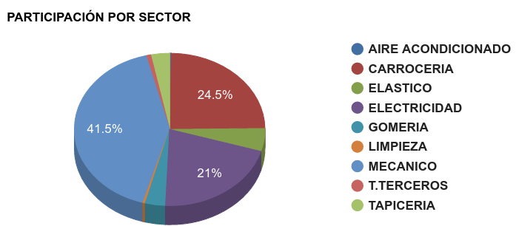

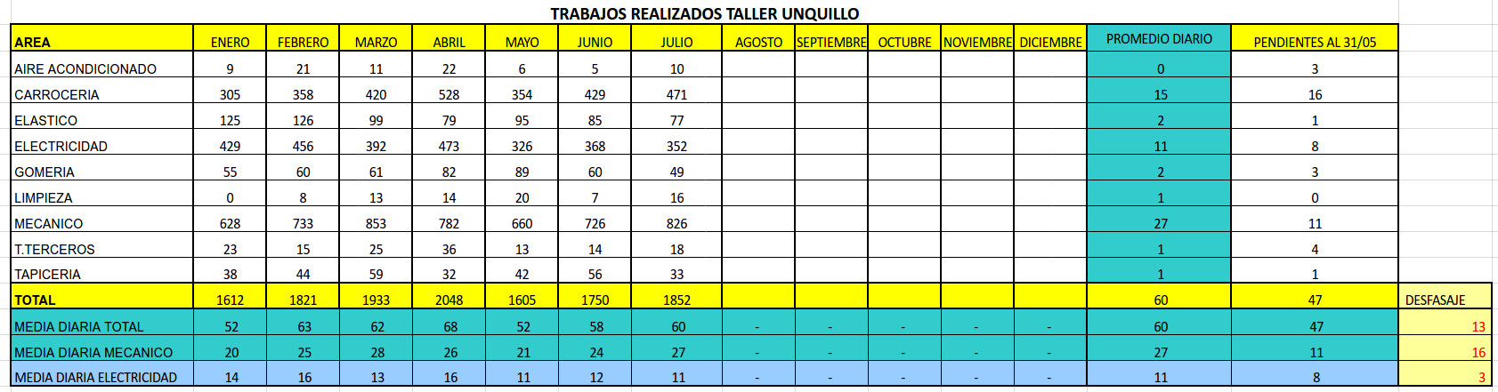

* Permitir ver la cantidad de novedades según el coche y su antigüedad, la ruta que recorre, el conductor.

* Cantidad de días que tardan en resolver una novedad.

Y, se planea, para una segunda etapa a futuro que el sistema cumpla con:

* Permitir analizar mediante semáforos, el consumo mensual y anual de aceite de cada coche.

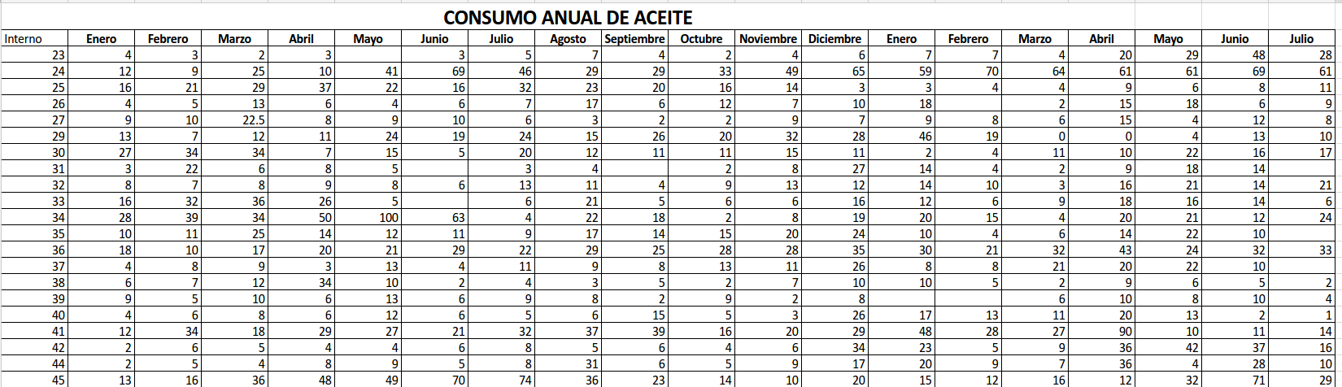

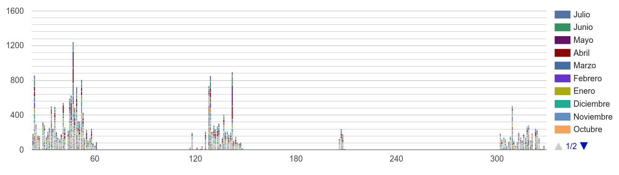

* Administrar vistas del dinero erogado para cada tipo de recorrido de los coches (de corta, media o larga distancia), por mes, con un promedio, y por cada tipo de coche.

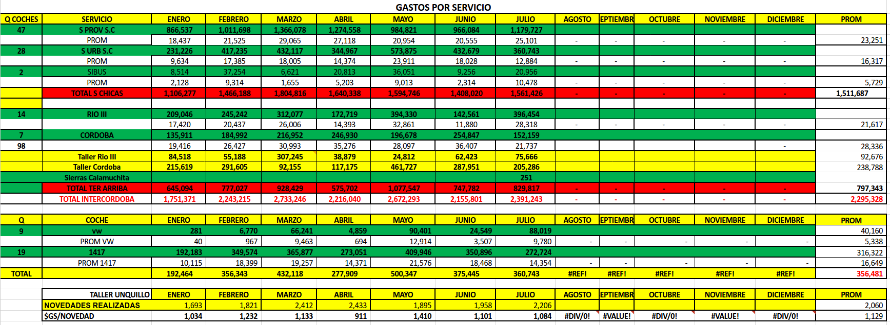

* Detallar por cada interno sobre el costo que ha conllevado, con un detalle minucioso de las tareas que se la han realizado, lo que se le ha puesto o cambiado, las marcas de los productos, el precio, el proveedor, etc. y el dinero mensual y anual de cada coche, pudiendo ordenarse, por mes, por el total.

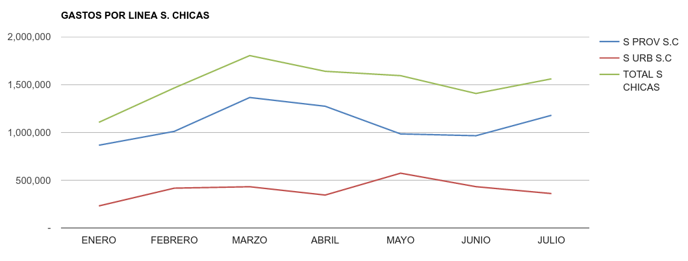

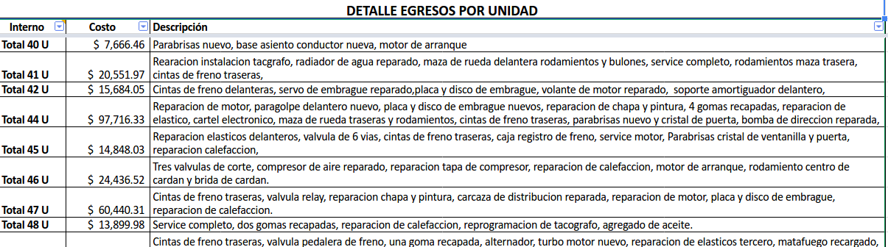

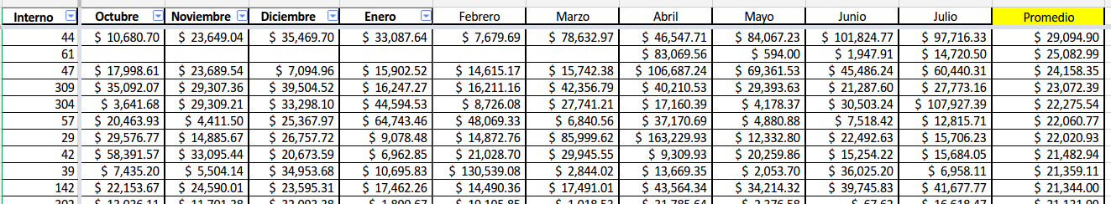

En ambas iteraciones, es necesario optimizar todas las visualizaciones que vienen utilizando con Microsoft Office Excel, de manera que se brinden alertas o avisos, por estados críticos, faltante de stock, o a un nivel de inventario o de precios o consumos que los encargados de Intercórdoba SA consideren necesarios.

## 

## 

## f. Presentación de la Base de Datos Operacional (sólo los modelos de datos que

## contienen la información que será foco de estudio).

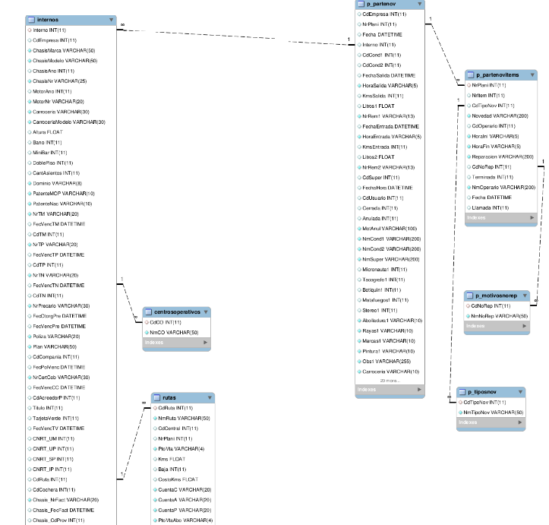

## g. Especificación de herramienta con la que se desarrollará cada uno de los

## componentes del S.S.D.

Decidimos conjuntamente elegir como herramienta OLAP a utilizar Pentaho, tanto por recomendaciones desde la misma cátedra, como por nuestro interés. Creemos es de las principales del mercado, posee trayectoria y prestigio; para nuestro proyecto se pondera mucho que sea totalmente gratuita y no incurrirá en costos extra a Intercordoba por la adquisición de licencias.